V Международный конкурс исследовательских работ школьников “SCIENCE START 2024”

Муниципальное бюджетное общеобразовательное учреждение  
«Средняя общеобразовательная школа № 5 имени О.И. Семёнова-Тян-Шанского»

Индивидуальный учебный проект

**«ЭКОЛОГИЧЕСКОЕ СОСТОЯНИЕ ШКОЛЬНОГО УЧАСТКА**

**(анализ снегового покрова)»**

**Автор**

Бойко Злата Сергеевна,

учащаяся МБОУ СОШ №5

10 А класс

**Руководитель**

Товстюк Мария Викторовна

учитель химии и биологии

МБОУ СОШ №5

г. Мончегорск

2024 год

**Содержание**

|  |  |
| --- | --- |
| **Введение………………………………………………………………………………..** | **2** |
| **Глава 1. Литературный обзор……………………………………………………….** | **4** |
| 1.1. Понятие экологии…………………………………………………………………. | **4** |
| 1.2. Экология Мончегорска…………………………………………………………… | **4** |
| 1.3. Методики…………………………………………………………………………... | **6** |
| **Глава 2. Материалы и методы………………………………………………………** | **6** |
| 2.1. Характеристика материалов……………………………………………………… | **6** |
| 2.2. Практическая часть………………………………………………………………... | **6** |
| **Выводы………………………………………………………………………………….** | **8** |
| **Список литературы…………………………………………………………………...**  **Приложения……………………………………………………………………………** | **9**  **10** |

**ВВЕДЕНИЕ**

**Актуальность темы.** Актуальность проекта заключается в том, что проблема экологии в наши дни очень важна для нас. От взаимоотношений человека с окружающей средой зависит дальнейшее состояние природы.

Проблема экологии остается актуальной, потому что в Мончегорске находится предприятие КГМК, которое отходами загрязняет город.

Вот что говорят источники по этой проблеме.

В 1980-е годы Мончегорск был в десятке самых экологически неблагополучных городов СССР. В 1990-е в стране начали разрабатывать нормативную базу, которая была нужна для компенсации ущерба природе промышленными предприятиями. Руководство комбината начало проводить мероприятия по охране природы, и к 1999 году на склонах около города начали восстанавливаться растения. [Появились](https://www.mvestnik.ru/society/pid200908131729l/) дикие утки и другие птицы, в парках начали селиться лисы[1].

Несмотря на то, что изучением нашей темы занимаются с 80-ых годов XX века, еще не полностью восстановлена экология нашего города. Изучение этого вопроса поможет выяснить причины и меры воздействия экологии на территорию около школы и также понять, на сколько в экологически чистом месте расположена наша школа.

На основании изложенного мы сформулировали **цель работы** – изучить химический состав снегового покрова. Для достижения цели были поставлены следующие **задачи**:

1. Анализ литературных источников.
2. Провести экспертизу снегового покрова.
3. Сравнить результаты экспертизы с источниками.
4. Сделать выводы.

Рабочая гипотеза: Я предполагаю, что наша школа находится в экологически чистом районе.

Альтернативная гипотеза: Так как школа находится на территории города, следовательно, если результаты окажутся плохими, то экология Мончегорска окажется тоже отрицательной.

Структура работы. Работа состоит из 3 глав, выводов и списка литературы. Список литературы содержит 5 источников.

**Экология** – биологическая наука, которая исследует структуру и функционирование систем надорганизменного уровня (популяции, сообщества, экосистемы) в пространстве и времени, в естественных и изменённых человеком условиях[2].

Я выбрала эту тему, так как мне интересна экология севера и в том числе Мончегорска. Ведь у нас в городе находится комбинат КГМК. По источникам, я знаю, что он выбрасывает в атмосферу очень много побочных продуктов. Но сейчас, установлены фильтры, которые удерживают выбросы вредных веществ. Я хочу проверить, так ли это, сделав анализ снега с территории школы. И одновременно узнать в чистой ли местности находится она. Так же экология является глобальной проблемой в наше время. И будет очень интересно углубиться в её ресурсы. В нашем случае, за последнее время на состояние экологии влияет не только комбинат, но и человек, загрязняя её отходами, мусором. Ведь посмотрев по сторонам, мы увидим, что некоторые улицы кишат мусором и грязью. Люди пытаются бороться с этим, устраивая «субботники».

Я заинтересована экологией потому что, в будущем я вижу себя экологом. Это будет мой первый опыт в изучении Арктики. В этом мне и поможет проект. Тема экологии будет актуальна в любое время, так как от неё зависит дальнейшее развитие планеты и человечества. Природа даёт нам кислород, полезные ископаемые, продукты питания и многие другие ресурсы без которых не обойтись. Изучение её интересно, ведь она изучает все взаимосвязи в природе. Очень интересно знать, например, как животные связаны с человеком, или люди с растеньями. И как раз она даёт нам понять то, что все наши действия напрямую связаны с дальнейшим состоянием окружающей среды.

**Глава 1. Литературный обзор**

* 1. **Понятие экологии**

**Экология** – познание экономики природы, одновременное исследование всех взаимоотношений живого с органическими и неорганическими компонентами окружающей среды. Одним словом, экология – это наука, изучающая все сложные взаимосвязи в природе, рассматриваемые Дарвином как условия борьбы за существование[3].

Рассмотрим Мончегорск и его экологию.

* 1. **Экология Мончегорска**

**Мончегорск** – город (с 1937) в Мурманской области России. Административный центр муниципального округа. Население – 40 425 чел. Мончегорск расположен на склоне горного массива на берегу озёр Имандра и Лумболка[4].

По легенде, причиной возникновения города стала ошибка академика [А.Е. Ферсмана](https://ru.wikipedia.org/wiki/%D0%A4%D0%B5%D1%80%D1%81%D0%BC%D0%B0%D0%BD,_%D0%90%D0%BB%D0%B5%D0%BA%D1%81%D0%B0%D0%BD%D0%B4%D1%80_%D0%95%D0%B2%D0%B3%D0%B5%D0%BD%D1%8C%D0%B5%D0%B2%D0%B8%D1%87), который предположил наличие здесь большого количества полезных ископаемых – в частности, медно-никелевого месторождения. В Мончегорске медно-никелевое месторождение открыли геологические экспедиции Ферсмана[5].

Комбинат «Североникель» был основан в 1935 году, одновременно с этим началось строительство населённого пункта Мончегорск. Первый товарный никель комбинат дал в 1939 году. Когда началась Великая Отечественная война, оборудование комбината вывезли на Урал и в Норильск. Но уже в 1942 году началось восстановление производства, и в 1945 комбинат заработал в полную силу. На комбинате используют сырьё – файнштайн, которое везут из других комбинатов. В Мончегорске проходит конечный этап производства[6].

Аэротехногенное загрязнение от медно-никелевого комбината распространялось на площади около 380 тысяч гектаров. Погибли 15 тысяч гектаров леса вокруг города. Содержание сернистого газа и тяжёлых металлов в воздухе было превышено в несколько десятков раз. А когда не было ветра, над городом был смог, от которого задыхались местные жители. В СССР Мончегорск находился на 1 месте из 150 экологически неблагополучных районов, когда речь шла о заболеваемости органов дыхания. На втором месте в антирейтинге город был по заболеваемости кожи и подкожной клетчатки[7].

В наше время:

По итогам 2022 года Кольский дивизион «Норникеля» снизил объемы выбросов диоксида серы, главного загрязнителя воздуха от деятельности компании, на 90%, в сравнении с 2015 годом. В абсолютных цифрах снижение выглядит еще более впечатляюще – со 155 тысяч до 13 тысяч тонн! По словам вице-президента по экологии и промышленной безопасности «Норникеля», «Серная программа», масштабная экологическая инициатива компании, в городах ее присутствия в Мурманской области фактически уже завершилась. В городах, где работают подразделения Кольской ГМК, больше не фиксируют превышение допустимых санитарных норм по среднегодовой концентрации диоксида серы в атмосферном воздухе. Лишь в Мончегорске изредка бывает повышение максимальных разовых концентраций, да и то лишь при неблагоприятных метеоусловиях. Секрет столь значительных изменений прост. Это грамотная экологическая политика, которой придерживается Кольская ГМК все эти годы. Ранее, когда комбинаты «Североникель» и «Печенганикель» существовали порознь, на них были выстроены полноценные технологические цепочки получения конечной продукции: добыча руды – ее обогащение – плавка – рафинирование. Но под крылом «Норникеля» конфигурация производственных мощностей всей компании была существенно перестроена. И сегодня Кольский дивизион, по-прежнему занимаясь добычей и переработкой печенгских руд, от плавильного производства – наиболее грязного и энергоемкого передела – отказался[8].

Перейдём к микрорайону Кирова. По данным, самого экологически чистого в Мончегорске по всем нормативам. По генеральному плану строительства города, разработанному в 1935 году архитектором С.Е. Бровцевым, именем Кирова должна была называться площадь при въезде в город. Время внесло свои коррективы. Имя Сергея Мироновича Кирова (1886 – 1934 гг.), первого секретаря Ленинградского обкома ВКП(б), получила одна из красивых улиц северо-восточной части Мончегорска. С самого начала району предусматривалось отвести оздоровительно-спортивную функцию. Для этого уже в 1938-м году в гуще лесного массива появилось здание больницы. К слову, первозданный лес до сей поры считается зоной отдыха и оздоровления для жителей микрорайона. Но лишь к концу 1960-х годов архитектор Вадим Чернопятов разработал проект застройки северо-восточного участка города. В 1983 году в многолюдном районе возникла школа №5[9].

**1.3. Методики**

Анализ экологических параметров снегового покрова пришкольного участка может включать следующие шаги:

1. Сбор образцов снега: Лопата
2. Измерение физических параметров: После сбора образцов снега измерили физические параметры, такие как температуру и структуру. Для этого использовались специальные инструменты, такие как термометр и цифровая лаборатория Архимед.
3. Анализ химического состава: Снег содержи различные химические вещества, которые были проанализированы для определения их состава. Для этого использовались методы качественного анализа.
4. Анализ снежного покрова в динамике: Для анализа снежного покрова в динамике, использовались методы, такие как наблюдение (фото снежинки) и метеорологические данные. Это позволило отследить изменения снежного покрова во времени и пространстве.

Важно отметить, что выбор методик анализа экологических параметров снегового покрова зависит от доступных ресурсов исследования и доступных ресурсов.

**Глава 2. Материалы и методы**

**2.1.Характеристика материалов**

Характеристика снегового покрова может включать следующие параметры:

Температура: Температура снега – это температура снега на поверхности и внутри снежного покрова. Она может варьироваться в зависимости от температуры окружающей среды и структуры снега.

Цвет: Цвет снега – это цвет снега на поверхности и внутри снежного покрова. Он может варьироваться в зависимости от наличия загрязнений и минералов в снеге.

Химический состав: Химический состав снега – это содержание различных химических веществ в снеге. Он может варьироваться в зависимости от источника снега и окружающей среды.

Динамика снежного покрова: Динамика снежного покрова – это изменение снежного покрова во времени и пространстве. Она может варьироваться в зависимости от температуры, влажности, ветра и других факторов.

Эти параметры могут быть измерены и проанализированы для получения полной характеристики снегового покрова.

**2.2. Практическая часть**

Мой первый опыт начался (13.12.2023) с того, что я собрала пробы снегового покрова со школьного дворика, около дороги школы, и на школьном стадионе у футбольных ворот (фото 1). Снег я брала свежий (только выпавший, который лежал сверху) и снизу(ближе к земле). Всего у меня получилось 6 проб. Я пересыпала снег в колбы, дождалась, пока снег растает (фото 2). Затем профильтровала воду из-под снега с помощью фильтровальной бумаги (фото 3). Слева - школьный стадион у ворот низ снега, справа - школьный стадион верх снега (фото 4). Хочу отметить, что слева фильтровальная бумага оказалась грязнее, так как снег я брала, который лежал около земли, поэтому туда немного могла попасть земля.

С помощью лаборатории «Архимед» провела анализ на pH, температуру и электропроводность(фото5). Результаты занесены в таблицу 1.

Показатель pH близился к нейтральному значению в пробирке номер 2. Самая кислая среда была в пробирке номер 1. Во всех остальных оказалась почти одинакова 5,1-5,5.

Температура была почти одинакова от 23 до 25.

Из этого следует, что в пробах содержатся соли или вещества, при гидролизе которых среда становится-кислая.

Поэтому я провела качественные реакции на хлорид анион, сульфат анион, на содержание кислот и на наличие катионов металлов. В пробирках 1,2,3,4,5,6 при добавлении BaCl2, KSCN, жёлтой-кровяной соли, Na2SO3, Na2CO3 видимых изменений не было. Это значит в пробах отсутствуют сульфат анионы, катионы железа и нет кислот. Но в пробирках с AgNO3, PbSO4(кроме проб 2 и 5) выпал осадок. Это значит, что в данных пробах есть хлорид анионы и фосфат анионы.

1) В пробирке номер 1 с AgNO3(школьный стадион у ворот, верх снега) выпал осадок. С PbSO4 осадок на фосфат. (фото 6)

2) В пробирке номер 2(школьный стадион ворота, низ снега) с AgNO3 выпал незначительный осадок. (фото 7)

3) В пробирке номер 3(школьный дворик, верх снега) с AgNO3 выпал осадок. С PbSO4 осадок. (фото 8)

4) В пробирке номер 4(школьный дворик, низ снега) с AgNO3 выпал осадок. С PbSO4 выпал незначительный осадок . (фото 9)

5) В пробирке номер 5(около дороги школы, верх снега) с AgNO3 выпал незначительный осадок. (фото 10)

6) В пробирке номер 6(около дороги школы, низ снега) с AgNO3 осадок. С PbSO4 выпал незначительный осадок. (фото 11)

Далее я повторила все те же самые эксперименты второй раз. Только брала снег с середины (фото 12). Профильтровала снег (фото 13). И сделала анализ с помощью лаборатории «Архимед» (фото 14). Свела все данные в таблицу 2.

рН близился к нейтральному значению в пробирках №2,3 (6,5-6,7). В пробирке №1 былая кислая среда. Температура снега была одинакова 25 градусов.

1) В пробирке номер 1 с AgNO3 выпал осадок. С PbSO4 также выпал осадок (фото 15).

2) В пробирке номер 2 с PdSO4 выпал осадок (фото 16).

3) В пробирке номер 3 с AgNO3 выпал незначительный осадок. С PbSO4 выпал осадок тоже (фото 17).

Анализ данных по первой пробе показывает, что пробы были взяты в разные даты и при разных температурах и давлении погоды. Пробы имеют различные значения pH, температуры и электропроводности.

Качественные реакции показывают, что в пробах присутствуют различные ионы. В пробах 1, 3, 4, 5 и 6 наблюдается выпадение осадка при добавлении AgNO3, что указывает на присутствие ионов серебра. В пробах 1, 3, 4, 5 и 6 также наблюдается выпадение осадка при добавлении PbSO4, что указывает на присутствие ионов свинца.

Однако, без дополнительной информации о методах анализа и условиях проведения эксперимента, невозможно сделать более точные выводы о составе проб.

Сравнение данных проб из второго эксперимента показывает, что пробы имеют схожие значения температуры и давления погоды, но различаются по значению pH и электропроводности.

Проба 1 имеет более низкое значение pH (5,1) и более высокую электропроводность (381 мкСм/см при 200 мкСм/см и 500 мкСм/см при 2000 мкСм/см) по сравнению с пробами 2 и 3.

Проба 2 имеет более высокое значение pH (6,7) и более низкую электропроводность (48 мкСм/см при 200 мкСм/см и 50 мкСм/см при 2000 мкСм/см) по сравнению с пробами 1 и 3.

Проба 3 имеет промежуточное значение pH (6,5) и электропроводности (131 мкСм/см при 200 мкСм/см и 140 мкСм/см при 2000 мкСм/см) между пробами 1 и 2.

Качественные реакции показывают, что в пробах 1 и 3 присутствует осадок при добавлении AgNO3, что указывает на присутствие ионов серебра. В пробах 1 и 2 присутствует осадок при добавлении PbSO4, что указывает на присутствие ионов свинца.

Таким образом, пробы имеют различия в значениях pH, электропроводности и качественных реакциях, что может указывать на различия в их составе.

**ВЫВОДЫ**

Изучила снеговой покров школьного участка и пробы химического анализа на содержание примесей. Выявилось, что присутствуют различные анионы, но их содержится незначительное количество. Поэтому, на основе моих опытов, хочу сказать, что участок, на котором находится наша школа, экологически чистый и незагрязнённый. Следовательно, экологическая ситуация в нашем городе в последние годы стала намного лучше, так как комбинат установил фильтры на своём производстве, и теперь меньше примесей и загрязнений выделяется в атмосферу. Но для более глубоких исследований у нас недостаточно оборудований и знаний.

Таким образом, наша рабочая гипотеза о том, что наша школа находится в экологически чистом районе, подтвердилась.

**СПИСОК ЛИТЕРАТУРЫ**

1. <https://habr.com/ru/articles/546444/>

2. <https://vostokso.midural.ru/article/show/id/10000>

3. <https://kn51.ru/2016/09/05/novoe-znakomstvo-so-starym-prospektom-kirova-html/>

4. <https://kn51.ru/2023/11/09/za-gody-svoej-raboty-kolskaya-gmk-snizila-vybrosy-v-40-raz/>

**ПРИЛОЖЕНИЯ**

**Таблица 1.**

|  |  |  |  |  |  |  |
| --- | --- | --- | --- | --- | --- | --- |
| **№** | **Пробы** | | | | | |
| **1** | **2** | **3** | **4** | **5** | **6** |
| **Дата**  **Температура**  **Давление** **погоды**  (во время взятия проб) | 13.12.2023  t=-20  p=752 | 13.12.2023  t=-20  p=752 | 16.12.2023  t=-12  p=746 | 16.12.2023  t=-12  p=746 | 16.12.2023  t=-12  p=746 | 16.12.2023  t=-12  p=746 |
| **PH** | 4,8 | 6,3 | 5,3 | 5,4 | 5,5 | 5,1 |
| **t С0** | 23 | 24 | 25 | 23 | 25 | 25 |
| **V(30 м/См)** | 0,5 | 0,1 | 0,4 | 0,6 | 0,2 | 0,5 |
| **V(200мкСм/см)** | 75 | 74 | 381 | 381 | 219 | 381 |
| **V(2000 мкСм/см)** | 510 | 73 | 500 | 590 | 220 | 500 |
|  | **Качественные реакции** | | | | | |
| **BCl2** | - | - | - | - | - | - | |
| **KSCN** | - | - | - | - | - | - | |
| **AgNO3** | Выпал осадок | Выпал незначительный осадок | Выпал осадок | Выпал осадок | Выпал незначительный осадок | Выпал осадок | |
| **Жёлтая соль** | - | - | - | - | - | - | |
| **Na2CO3** | - | - | - | - | - | - | |
| **PbSO4** | Выпал осадок | - | Выпал осадок | Выпал незначительный осадок | - | Выпал незначительный осадок | |

№1 – Школьный стадион у ворот, верхний снеговой покров.

№2 – Школьный стадион у ворот, нижний снеговой покров.

№3 – Школьный дворик, верхний снеговой покров.

№4 – Школьный дворик, нижний снеговой покров.

№5 – Дорога у школы, верхний снеговой покров.

№6 - Дорога у школы, нижний снеговой покров.

**Таблица 2.**

|  |  |  |  |
| --- | --- | --- | --- |
|  | **Пробы** | | |
| **№** | **1** | **2** | **3** |
| **Дата**  **Температура**  **Давление** **погоды**  (во время взятия проб) | 15.01.20204  t=-21  p=998гПА | 15.01.20204  t=-21  p=998гПа | 15.01.20204  t=-21  p=998гПа |
| **PH** | 5,1 | 6,7 | 6,5 |
| **t С0** | 25 | 25 | 25 |
| **V(30 м/См)** | 0,5 | 0,1 | 0,1 |
| **V(200мкСм/см)** | 381 | 48 | 131 |
|  | **Качественные реакции** | | |
| **BCl2** | - | - | - |
| **KSCN** | - | - | - |
| **AgNO3** | Выпал осадок | - | Незначительный осадок |
| **Жёлтая соль** | - | - | - |
| **Na2CO3** | - | - | - |
| **PbSO4** | Выпал осадок | Выпал осадок | Выпал осадок |

№1 – Школьный стадион у ворот.

№2 – Школьный дворик.

№3 – Дорога у школы.

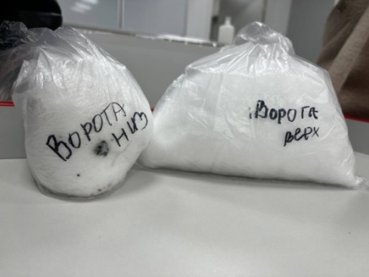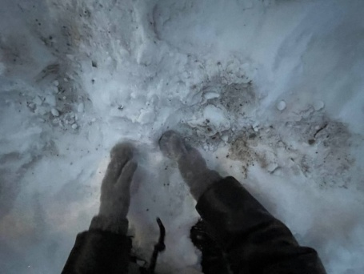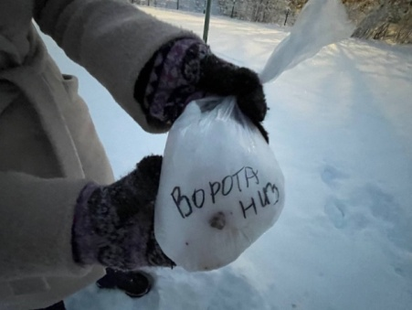

**Фото 1. Сбор образцов снега**

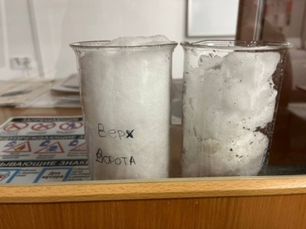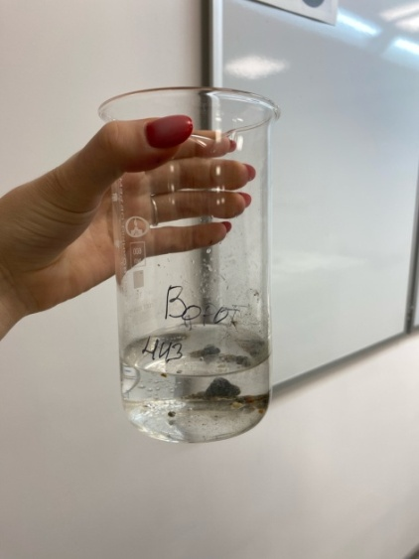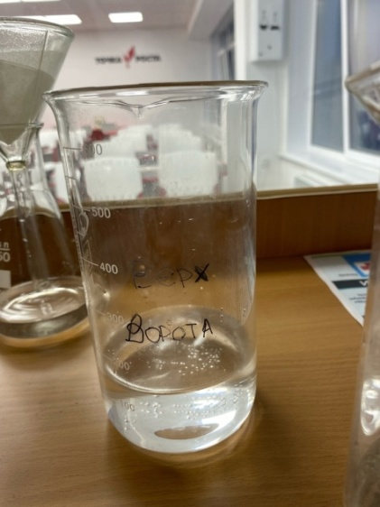

**Фото 2. Пересыпала снег в колбы**

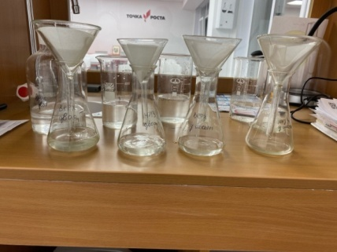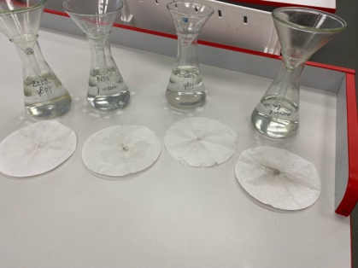

**Фото 3. Фильтрование проб**

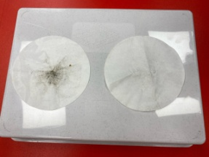

**Фото 4. Профильтрованная бумага**

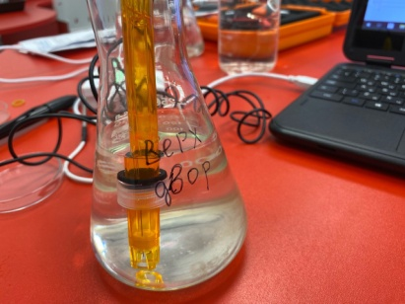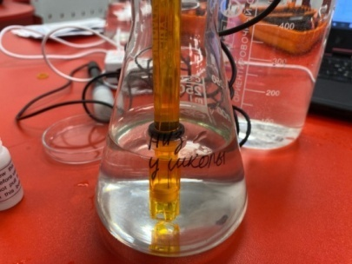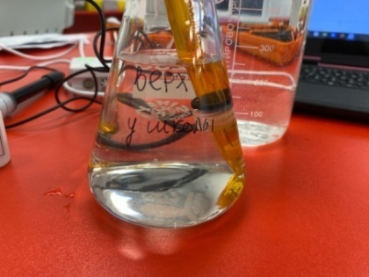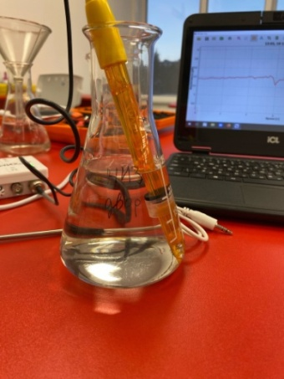 **Фото 5. Лаборатория «Архимед»**

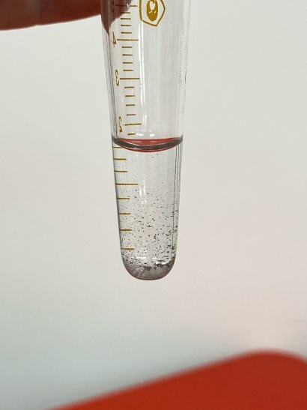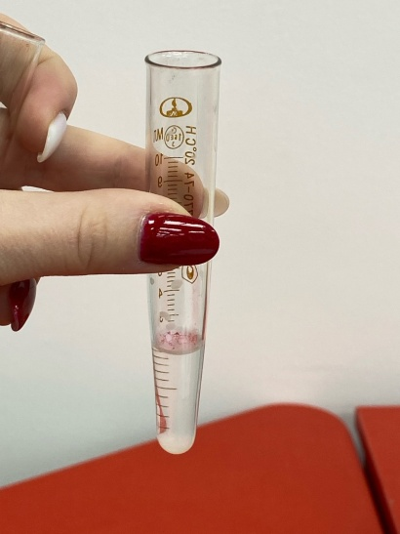

**Фото 6.** В пробирке номер 1 с AgNO3(школьный стадион у ворот, верх снега) выпал осадок. С PbSO4 осадок на фосфат.

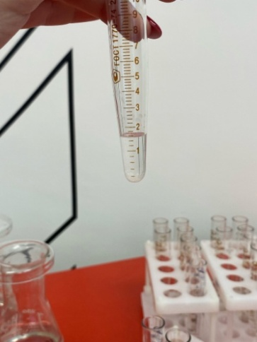

**Фото 7.** В пробирке номер 2(школьный стадион ворота, низ снега) с AgNO3 выпал незначительный осадок.

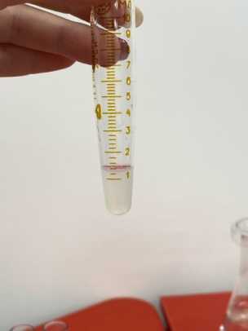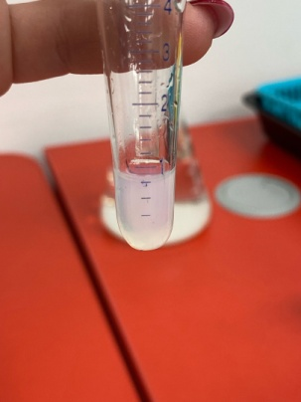

**Фото 8.** В пробирке номер 3(школьный дворик, верх снега) с AgNO3 выпал осадок. С PbSO4 выпал осадок.

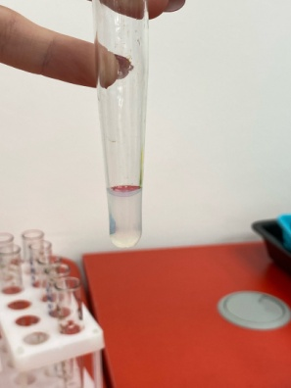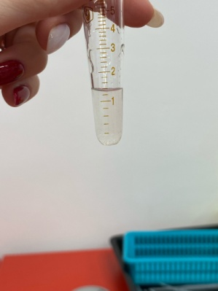

**Фото 9.** В пробирке номер 4(школьный дворик, низ снега) с AgNO3 выпал сильный осадок. С PbSO4 выпал незначительный осадка.

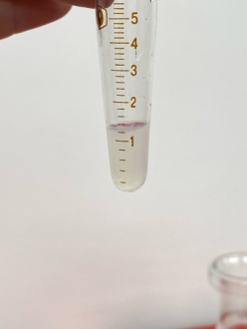

**Фото 10.** В пробирке номер 5(около дороги школы, верх снега) с AgNO3 выпал незначительный осадок.

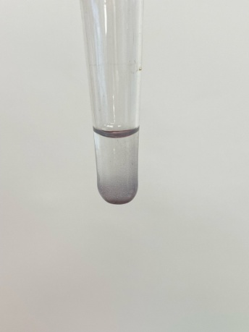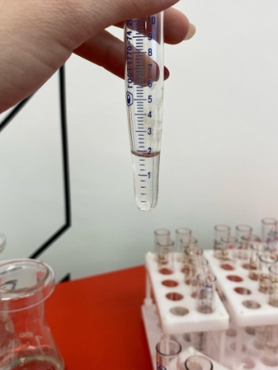

**Фото 11.** В пробирке номер 6(около дороги школы, низ снега) с AgNO3 сильный осадок. С

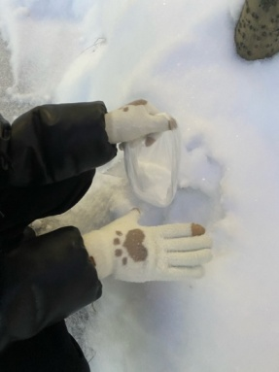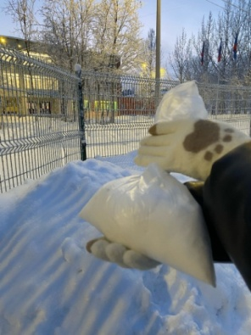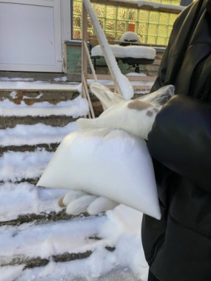

**Фото 12. Сбор образцов снега**

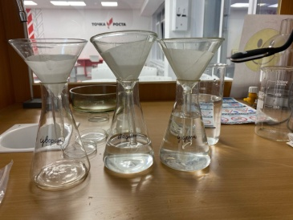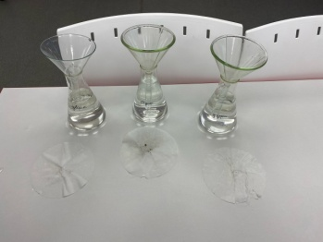

**Фото 13. Фильтрование проб**

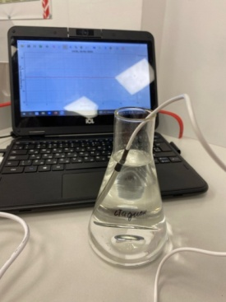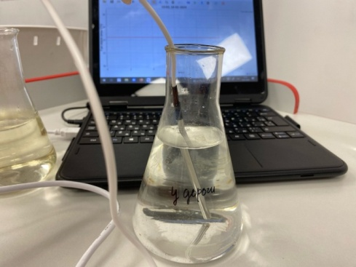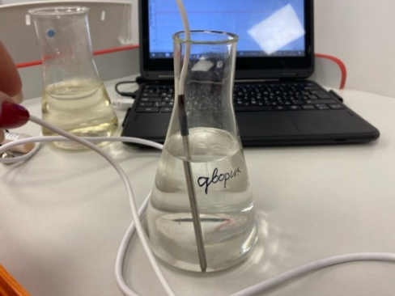

**Фото 14. Лаборатория «Архимед»**

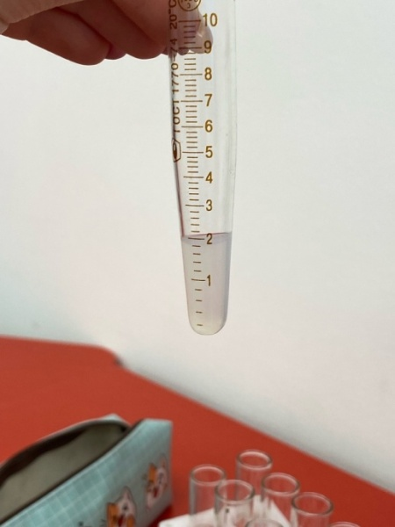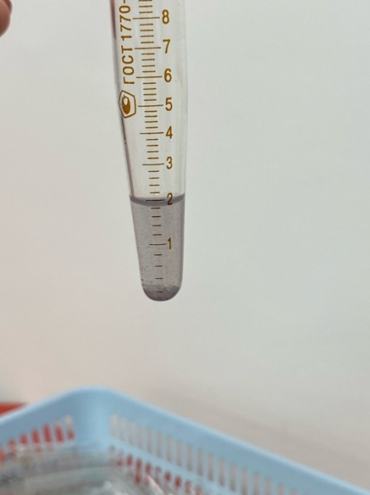

**Фото 15.** В пробирке номер 1 с AgNO3 выпал осадок. С PbSO4 также выпал осадок.

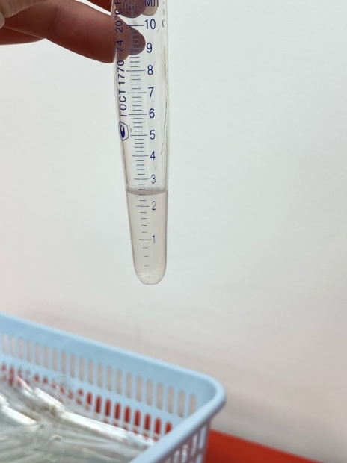

**Фото 16.** В пробирке номер 2 с PdSO4 выпал осадок.

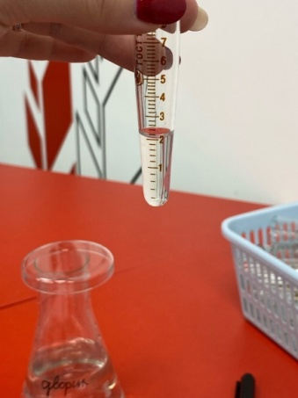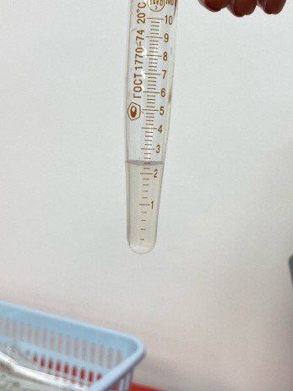

**Фото 17.** В пробирке номер 3 с AgNO3 выпал незначительный осадок. С PbSO4 выпал осадок тоже.

1. 1. <https://habr.com/ru/articles/546444/>
2. 2. <https://vostokso.midural.ru/article/show/id/10000>
3. 2. <https://vostokso.midural.ru/article/show/id/10000>
4. 1. <https://habr.com/ru/articles/546444/>
5. 1. <https://habr.com/ru/articles/546444/>
6. 1. <https://habr.com/ru/articles/546444/>
7. 1. <https://habr.com/ru/articles/546444/>
8. 4. <https://kn51.ru/2023/11/09/za-gody-svoej-raboty-kolskaya-gmk-snizila-vybrosy-v-40-raz/>
9. 3. <https://kn51.ru/2016/09/05/novoe-znakomstvo-so-starym-prospektom-kirova-html/>